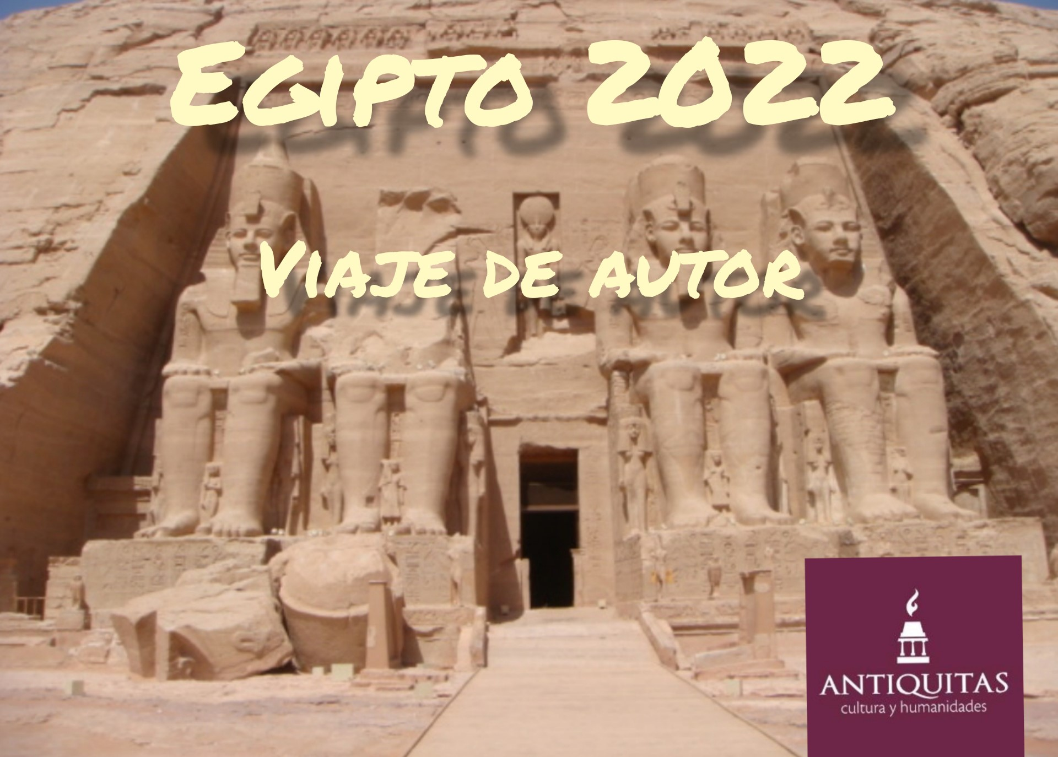

**ANTIQUITAS, CULTURA Y HUMANIDADES**

Viajar a Egipto de la mano de una de la mano de Antiquitas, Cultura y Humanidades una experiencia única.

Visitaremos los lugares más emblemáticos que conformaron la historia de esta gran civilización, seguiremos los pasos de Howard Carter en el Valle de los Reyes con la visita de la tumba de Tutankhamón, nos adentraremos en la pirámide de Keops, la única de las siete maravillas del mundo antiguo que continúa en pie, visitaremos impresionantes templos que nos ayudarán a comprender mejor las creencias egipcias…

Todo ello acompañados en todo momento de las explicaciones de nuestra profesora egiptóloga, que nos ayudaran a entender como vivían y pensaban los antiguos egipcios. Por supuesto habrá tiempo para disfrutar del Egipto actual y de su gastronomía, sin olvidar un plácido crucero por el río Nilo, rodeados de un paisaje que nunca se nos borrará de la memoria.

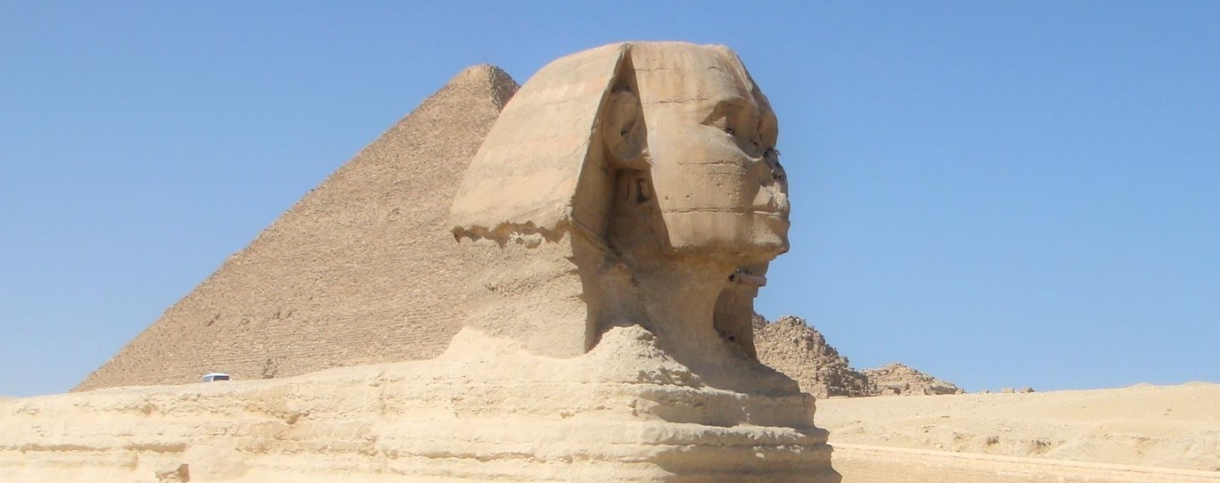

**ITINERARIO**

**DIA 1 BARCELONA - EL CAIRO**

Llegada al aeropuerto de Barcelona-El Prat. Presentación de nuestra profesora. Trámites de facturación y embarque en vuelo destino El Cairo.

A la llegada a Egipto, trámites de visado. Traslado al hotel, cena y alojamiento.

DIA 2 EL CAIRO (MEDIA PENSIÓN)

Desayuno en el hotel.

Iniciamos ruta hacia Saqqara, uno de los mayores enclaves arqueológicos del Antiguo Egipto. Visitaremos el espectacular Recinto Funerario de Djesert y su Pirámide Escalonada; también entraremos en la denominada Tumba Sur, un laberinto de pasillos decorados con azulejos y jeroglíficos, abierta en marzo de 2020 tras 15 años de restauración.

Continuaremos con la visita al Museo Imhotep, la Pirámide de Teti (que contiene uno de los ejemplos mejor conservados de los Textos de las Pirámides), la visita de la Mastaba de Ti o Kagemni y finalmente al Serapeum, el magnífico lugar de enterramiento de los adorados bueyes Apis.

Almuerzo en restaurante local. Traslado al hotel y alojamiento.

DIA 3 EL CAIRO – LUXOR (PENSIÓN COMPLETA)

Desayuno en el hotel.

Visita a lanecrópolis de Guiza, donde destacan las grandes pirámides de Quéops, Quefrén y Micerinos; allí entremos en la pirámide de Quéops, la única maravilla del mundo antiguo que queda en pie, y también visitaremos el Templo de Quefrén y la Esfinge.

Almuerzo en un restaurante local y, después, traslado al aeropuerto para embarcar con destino a Luxor.

A nuestra llegada, visita al maravilloso Templo de Luxor, ejemplo de delicadeza y elegancia de la arquitectura egipcia. A continuación visita al Museo de Luxor, con su magnífica colección de piezas del Antiguo Egipto.

Traslado al hotel, cena y alojamiento.

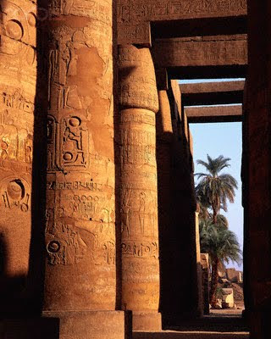

**DIA 4 LUXOR (PENSIÓN COMPLETA)**

Desayuno en el hotel.

Nos trasladamos a la orilla oeste de la antigua Tebas para visitar Deir el-Medina, el famoso poblado donde vivían los artesanos que trabajaban en el Valle de los Reyes; después, visitaremos algunas de las conocidas como Tumbas de los Nobles, monumentos funerarios de diversos personajes pertenecientes a la alta administración del país.

Continuaremos nuestro recorrido con la visita al espectacular Templo de Hatshepsut, el templo funerario de una de las poquísimas mujeres que ostentaron el cargo de faraón en el Antiguo Egipto. Acabaremos una mañana fascinante con la visita al Templo de Medinet Habu, templo funerario del faraón Ramsés III, y a los Colosos de Memnón, puerta de entrada del Templo de Amenhotep III.

Traslado a la motonave y comida a bordo.

Por la tarde visitaremos el fastuoso complejo conocido como el Templo de Karnak, donde también pasearemos por su espectacular Museo al Aire Libre, donde se encuentran verdaderas joyas como la capilla roja de Hatshepsut y la capilla blanca de Sesostris I.

Cena y alojamiento a bordo.

**DIA 5 LUXOR (PENSIÓN COMPLETA)**

Desayuno en la motonave. Nos dirigiremos de nuevoa la orilla occidental de Tebas para visitar el Valle de los Reyes, donde fueron construídas las tumbas de los faraones de Reino Nuevo; allí visitaremos tres tumbas, incluyendo laTumba de Seti I y la de Tutankhamón.

Continuaremos hacia el Valle de las Reinas, donde visitaremos, entre otras,laTumba de la reina Nefertari, Gran Esposa Real de Ramsés II.

Comida a bordo y tarde de navegación.

Cena y alojamiento a bordo.

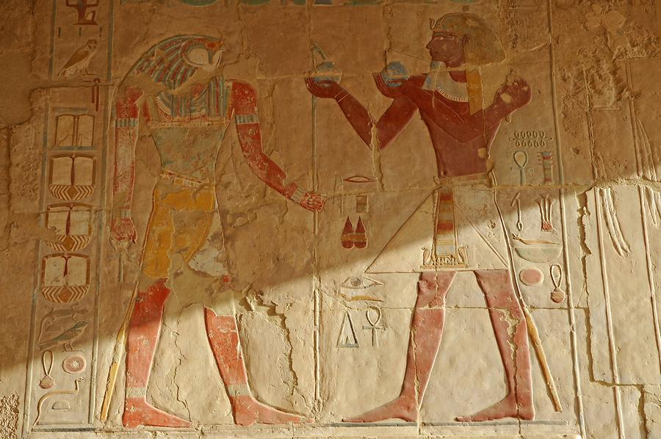

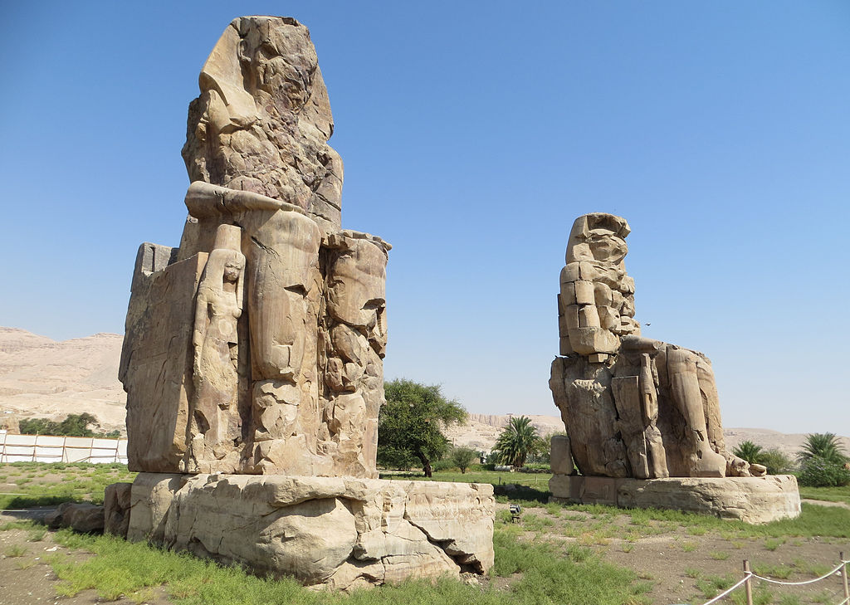

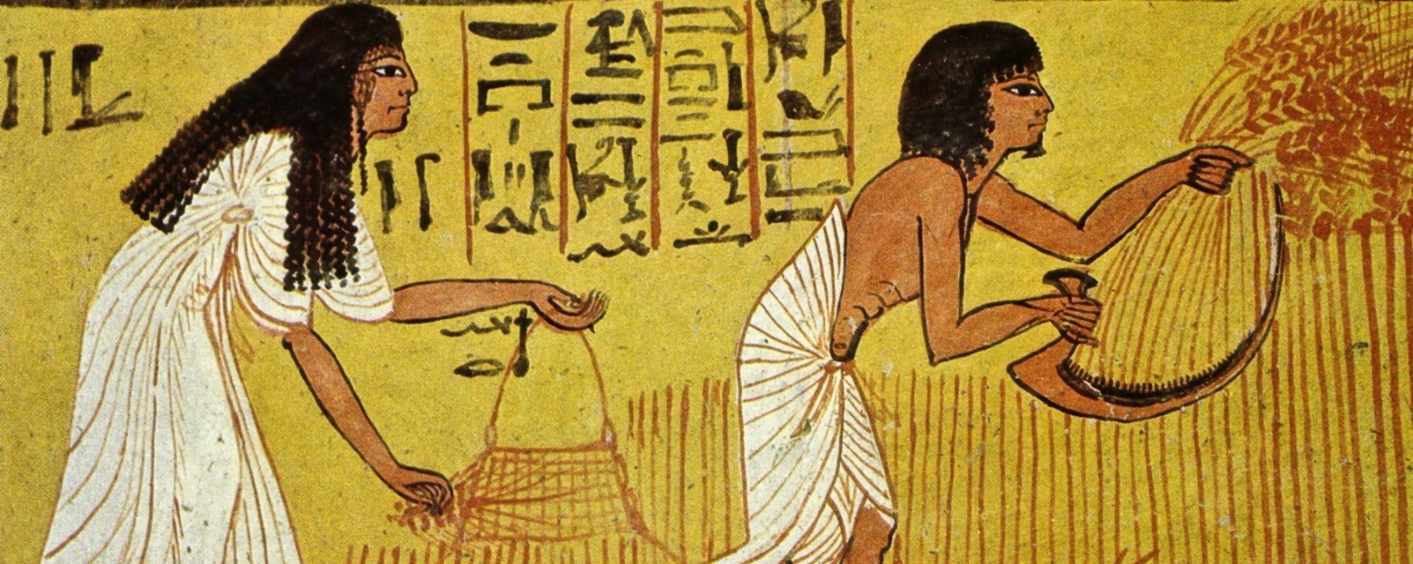

**DIA 6 LUXOR – EDFU – KOM OMBO – ASUÁN (PENSIÓN COMPLETA)**

Desayuno en el barco.

Mañana de navegación, durante la cual disfrutaremos del paso por la esclusa de Esna, una gran obra de ingeniería hidráulica. Nos detendremos en Edfu para visitar su templo, el mejor conservado de Egipto, dedicado al dios Horus.

Regreso al barco, almuerzo y navegación hacia Kom Ombo.

Por la tarde visita al templo de Kom Ombo, situado en una plataforma rocosa en una curva del Nilo, dedicado al dios halcón Haroeris y al dios cocodrilo Sobek.

Regreso al barco y navegación rumbo a Assuan.

Fiesta de chilabas.

Cena y alojamiento a bordo.

**DIA 7 ASUÁN (PENSIÓN COMPLETA)**

A primera hora de la mañana, salida en autocar con destino Abu Simbel para conocer los dos templos construidos por Ramsés II: uno para él mismo, y el otro -de dimensiones menores- para su esposa Nefertari. Estos templos fueron trasladados en la década de los años 60 del siglo XX para evitar su desaparición bajo las aguas del Nilo, en una magna operación de rescate que involucró a diferentes países, entre ellos España.

Regreso a Asuán.

Comida a bordo.

Tarde libre. Posibilidad de realizar una actividad optativa que consiste en un paseo en faluca y la visita a un poblado nubio.

Cena y alojamiento a bordo.

**DIA 8 ASUÁN – EL CAIRO (MEDIA PENSIÓN)**

Desayuno en el barco.

Por la mañana visita al Templo de Isis en la isla de Agilkia, una de las construcciones más bellas de todo Egipto. Conocido como Templo de Philae, pues éste era su enclave original, es uno de los templos que fue también trasladado con motivo de la construcción de la Gran Presa de Asuán. Hay que destacar el esfuerzo en encontrar un entorno tan hermoso como el que habría tenido en la Antigüedad.

Seguiremos con la visita a la Cantera de granito rosa, donde veremos el Obelisco inacabado.

Almuerzo en restaurante local y posterior traslado al aeropuerto con destino El Cairo. Llegada a El Cairo. Alojamiento en el hotel.

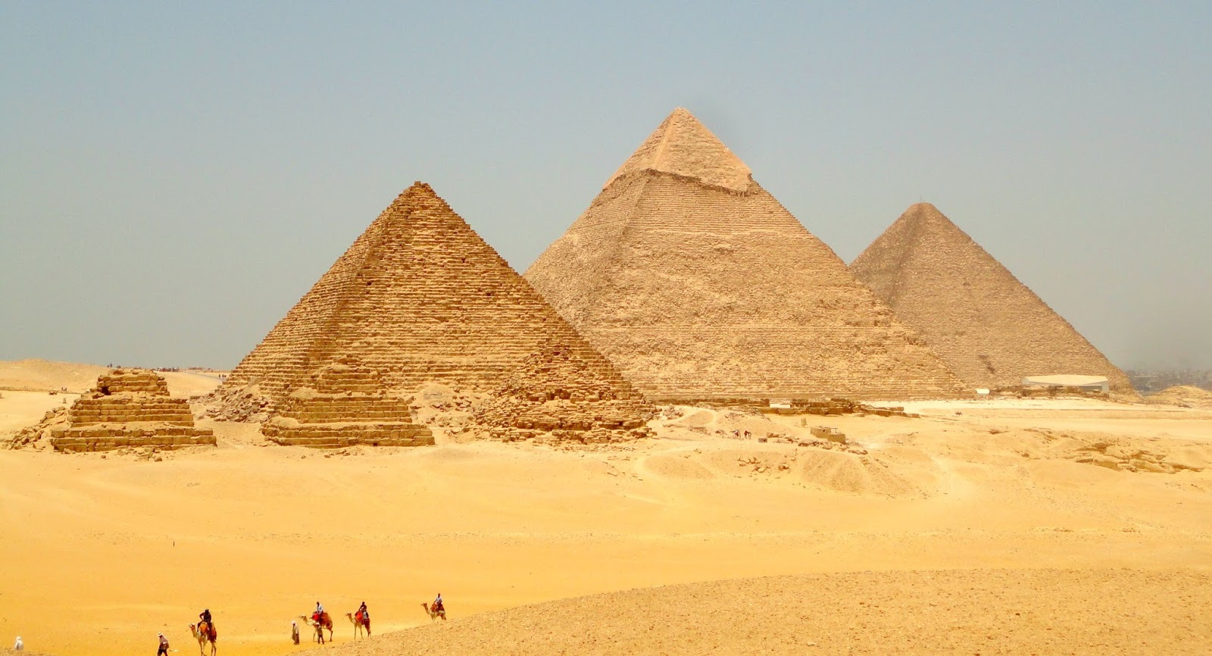

**DIA 9 EL CAIRO (MEDIA PENSIÓN)**

Desayuno en el hotel.

Visita al Museo Egipcio de El Cairo y al Museo de las Civilizaciones, con la Sala de las momias reales. Estas visitas nos servirán para recordar todo lo visto durante el viaje, gracias a sus magníficas colecciones de estatuaria, relieves, maquetas y diversos objetos pertenecientes a la fascinante cultura del Antiguo Egipto.

Almuerzo en restaurante local.

Por la tarde, visita al Mercado de Khan el Khalili y al casco viejo islámico.

Alojamiento en el hotel.

**DIA 10 EL CAIRO – BARCELONA**

Desayuno en el hotel.A la hora indicada, traslado al aeropuerto para embarcar con destino Barcelona.

**INFORMACIONES IMPORTANTES Y RECOMENDACIONES DEL PAÍS**

* La ciudad de El Cairo es inmensa y en los traslados desde el aeropuerto hacia los lugares turísticos o a los hoteles se tarda entre una hora y una hora y media.
* Se puede cambiar el orden del programa sin cambiar el contenido.
* Sólo por fuerza mayor se cambia una visita indicada en el programa por otra visita.
* Las propinas son parte de la cultura del país, por eso es necesario preguntar al guía egipcio sobre las cantidades adecuadas.
* La moneda es la Libra Egipcia, aconsejamos pagar con la moneda local y cambiar la divisa en los bancos.
* En algunos lugares no se pueden sacar fotos o bien se tiene que pagar por ello, por lo cual es imprescindible consultar al guía.
* Recomendamos el uso de vestuario respetuoso con las tradiciones egipcias y adecuadas a las altas temperatura en gran parte del año.
* La organización del viaje puede cambiar el hotel, siempre dentro de una categoría similar o superior.
* No es aconsejable beber agua no embotellada en la calle.
* No es aconsejable comer ensaladas en quioscos de comida en la calle, así como fruta sin pelar.
* Es necesario llegar con dos horas de antelación al aeropuerto en vuelos domésticos y con tres horas de antelación en los vuelos internacionales.
* No deben dejarse cosas de valor en la habitación del hotel, excepto si hay caja fuerte.
* Cada viajero debe comprobar que tiene sus maletas antes de cada traslado, al aeropuerto o alojamiento.
* El pasaporte debe tener una validez mínima de 6 MESES.

**INCLUYE**

* Cuatro noches en Hotel en El Cairo, con desayuno incluido.
* 3 almuerzos en restaurantes locales en El Cairo.
* Una noche Hotel en Luxor media pensión.
* Cuatro noches en la motonave con régimen de pensión completa.
* Vuelos internacionales BCN/CAI y domésticos CAI/LXR –ASW/CAI en clase turística, en línea regular de Egyptair.
* Tasas aéreas y carburantes.
* Hoteles y barcos previstos o similares.
* Seguro de viaje.
* Guía egipcio profesional egiptólogo, guía privado de habla castellana durante todas las visitas.
* Profesora egiptóloga acompañando durante todo el viaje.
* Clases durante el viaje.
* Asistencia en los aeropuertos de Egipto por parte de la agencia.
* Traslados en vehículos y visitas guiadas para todas las visitas programadas durante todo el viaje, en buses modernos.
* Entradas a los sitios turísticos indicados en el programa.
* Visado de entrada a Egipto.
* Seguro de cancelación.
* Propinas de chóferes y maleteros, caleseros, etc.

**NO INCLUYE:**

* Bebidas.
* Propinas del guía (40 euros por persona) y personal de la motonave (10 euros por persona).
* Todos aquellos servicios no indicados expresamente en el programa.

**ALOJAMIENTO EN EL CAIRO**

* **Steigenberger Pyramids**

[**https://www.steigenberger.com/en/hotels/all-hotels/egypt/cairo/steigenberger-pyramids-cairo**](https://www.steigenberger.com/en/hotels/all-hotels/egypt/cairo/steigenberger-pyramids-cairo)

Posible alternativa:

* **Grand Nile tower**

[**https://grandniletower.com/**](https://grandniletower.com/)

**ALOJAMIENTO EN LUXOR**

* **Steigenberger Nile palace o similar**

[**https://www.steigenberger.com/en/hotels/all-hotels/egypt/luxor/steigenberger-nile-palace**](https://www.steigenberger.com/en/hotels/all-hotels/egypt/luxor/steigenberger-nile-palace)

**CRUCERO**

* **Nile premium o similar**

[**https://www.msnilepremium.com/**](https://www.msnilepremium.com/)

**FECHAS DE SALIDA:**

**JUNIO: Jueves 02 – Sábado 11**

**JULIO: Jueves 14 – Sábado 23**

**AGOSTO: Jueves 18 – Sábado 27**

**SEPTIEMBRE: Jueves 15 – Sábado 24**

**MÁS INFORMACIÓN**

[**info@antiquitas.es**](mailto:info@antiquitas.es)